Методична скарбничка
МЕТОДИЧНА РОБОТА В ДНЗ вирішує завдання підготовки в нових умовах педагога-вихователя, щоб він творчо впроваджував ідеї інтерактивного особистісно орієнтованого навчання і виховання, методична служба має постійно шукати сучасні форми і методи роботи, залучати педагогів до активної діяльності.
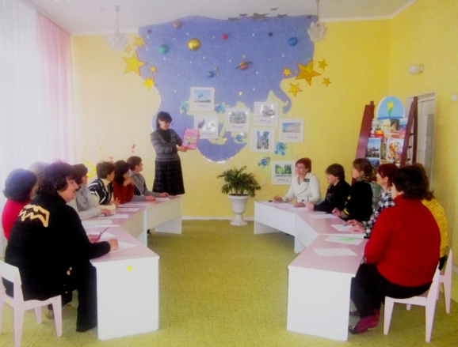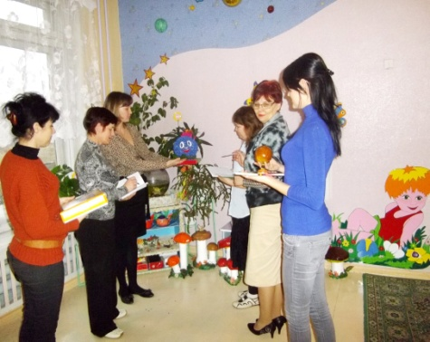
Удосконалювати професійну майстерність педагогів, згуртовувати колектив на реалізацію творчих завдань виховання і розвитку дитини-дошкільника, використовуючи при цьому безцінні пласти педагогічної спадщини, сучасні досягнення психолого-педагогічної науки та перспективного педагогічного досвіду. У педагогічній практиці дедалі ширше використовують інтерактивні методи. Масові форми науково-методичної роботи сприяють збагаченню інтересів, підвищенню кваліфікації педагога, виробленню ними практичних професійних навичок. Використовуються як традиційні, так і нетрадиційні форми роботи.

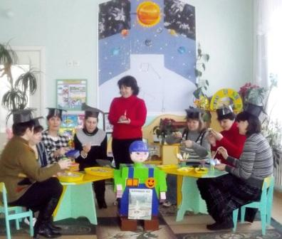
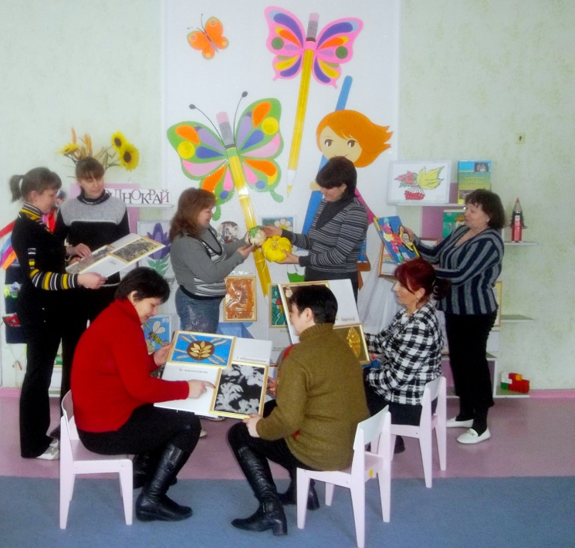
Традиційні: інструктивно-методичні наради, методичні об'єднання, семінари-практикуми, конкурси педагогічної майстерності, індивідуальні методичні консультації, школи передового педагогічного досвіду, співбесіди, дні ініціативи і творчості, науково-практичні конференції тощо.
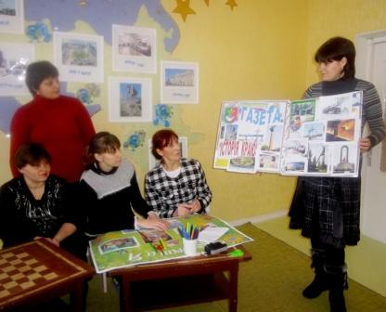
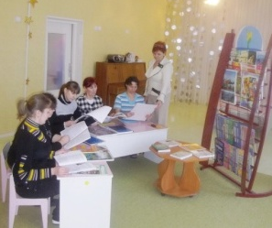
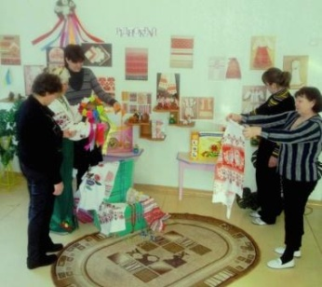
Нетрадиційні: панорама методичних знахідок, клуби, літературні світлиці, педагогічні консиліуми, "мозкові атаки", конкурс "Вихователь року", педагогічні КВНи, методичні аукціони, проблемні столи, творчі звіти педагогічних колективів, портрет творчого вихователя, освітянські вечорниці та інші.Через такі форми роботи реалізується весь комплекс завдань підвищення кваліфікації у міжкурсовий період.
